高科技！高铁站口智能门禁系统“上岗”助力疫情防控
为提升常态化疫情防控各项能力，强化风险人群排查，严格杜绝高风险人群无序输入，把好乐山高铁站口入我区的第一关，按照全区疫情防控形势需要，市中区卫生健康局牵头建设6组新冠疫情防控智能门禁系统，于国庆节假日期间在乐山高铁站出站口正式投入使用。
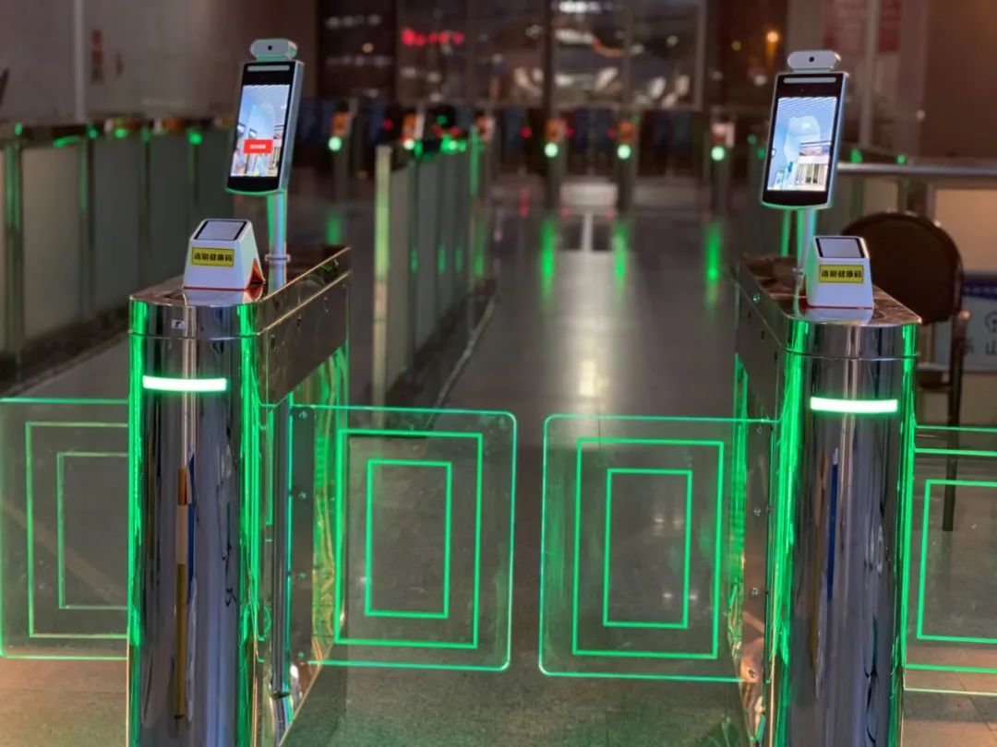
乐山高铁站作为重要交通枢纽，是市中区疫情防控关键环节和重大风险点，智能门禁系统“上岗”后，旅客只需拿身份证或健康二维码在出站口识别区扫一扫，一切正常者闸机自动放行，让原本复杂的防疫操作变得简单又精准。
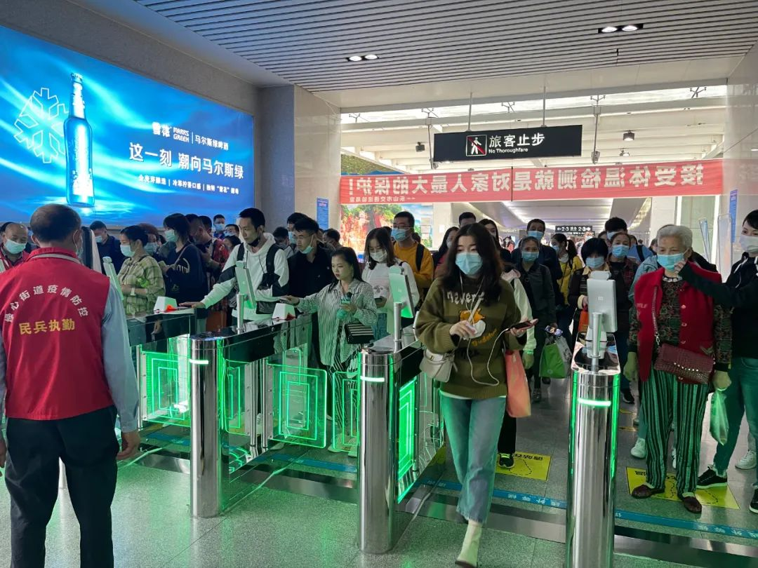
疫情防控智能门禁系统集快速测温、场所码核验、身份证识别、口罩核验、人证比对五大功能为一体，利用“互联网+”、“大数据”技术，“硬核”助力疫情防控。有效提高人群密集的公共场所防疫监管效率，杜绝人工核验误差，如截图现象和非本人注册健康通的问题，且极大减少人力开支。旅客在快速通过出站口的同时落实各项防疫措施，从而实现精准防控、便民服务两手抓、两手硬。
下一步，市中区卫生健康局将紧扣疫情防控常态化这一主线，落实“外防输入、内防反弹”的总体防控策略，多措并举、积极做好各项防控工作，总结使用过程中的经验，逐步将此疫情防控门禁系统应用到市中区直属医院中，并转变思路、创新方法，结合防控需求，建立信息化防控网络，构筑群防群控抵御疫情的严密防线同时更好的服务于群众、便利于群众。
（作者：宋玉婷 乐山市市中区卫生健康局）

